Módulo Git + GitHub – OneBitCode

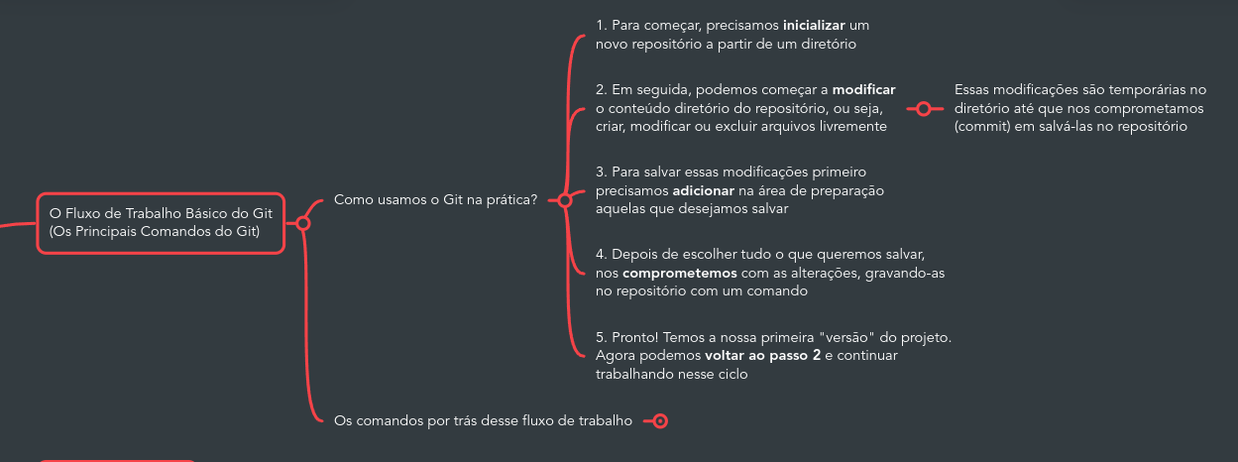

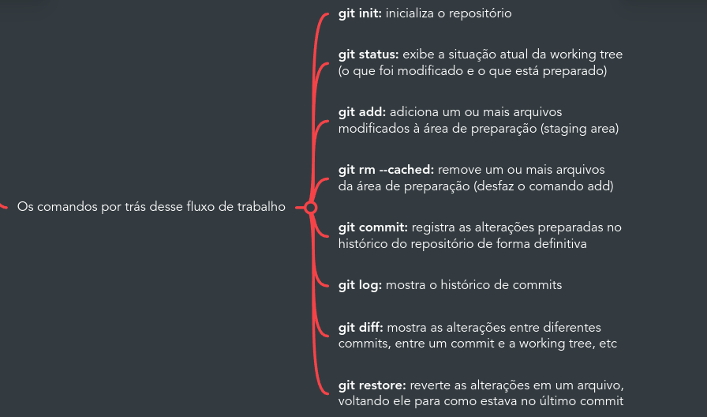

Posso ir dando git add para ir add peq modificacaoes dentro de 1 mesmo arq ou no arq como um todo a cada vez! – digo ao git qual(is) arquivos quero colocar na staging area
Após a revisão, faco o commit!

*git restore – desfaz as alterações (restaura) até o início do commit atual

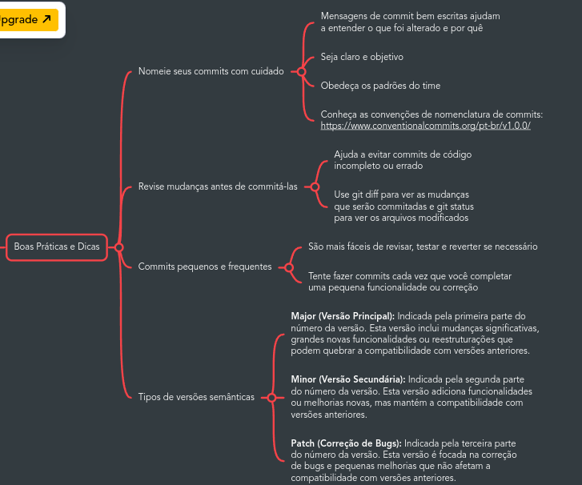

Branches

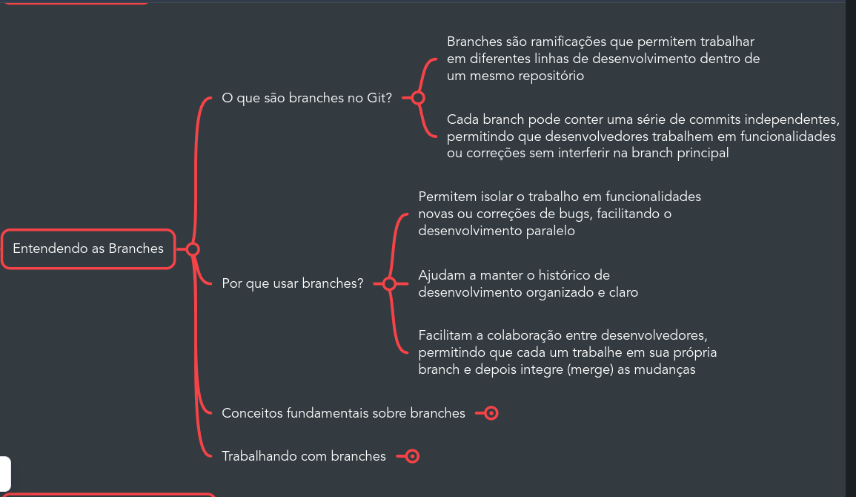
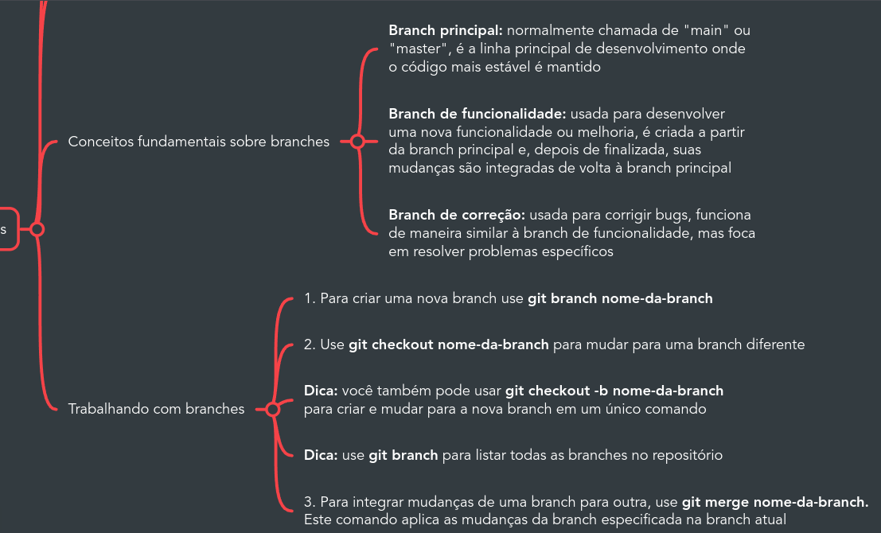

- Quando eu crio uma nova branch, os arquivos da branch-pai (de onde estou dando o comando de criacão) serão clonados juntos para essa nova branch

- git branch -m <novo-nome> → altera o nome da branch atual

- Criei uma nova branch e fiz alteracões no projeto:

- Antes de dar git add -A → colocar as alteracoes em staged, posso dar:
** git restore <nome-do-arquivo> → desfaz as alteracões realizadas até o git add anterior

- Após as alteracões terem ido para o staged
** git restore --staged <nome-do-arquivo> para tirar do staged

- Com o comando git merge, mesclo as branches; posso mesclar a a partir do ultimo
commit ou de commits anteriores ao último → usar hash

para mesclar p o último commit da fila, posso usar a última hash ou o comando
** git merge -ff <nome-da-branch>

Conflitos de Merge

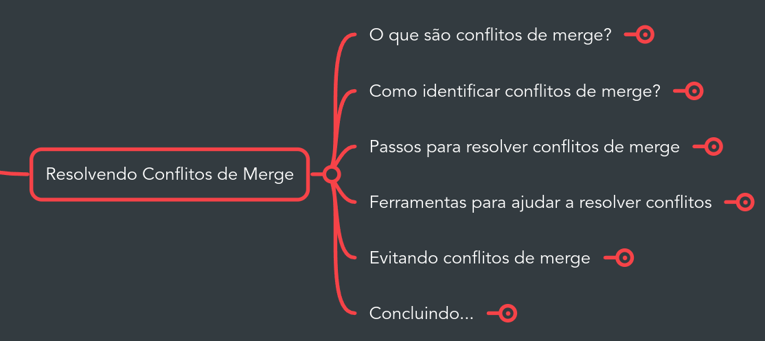
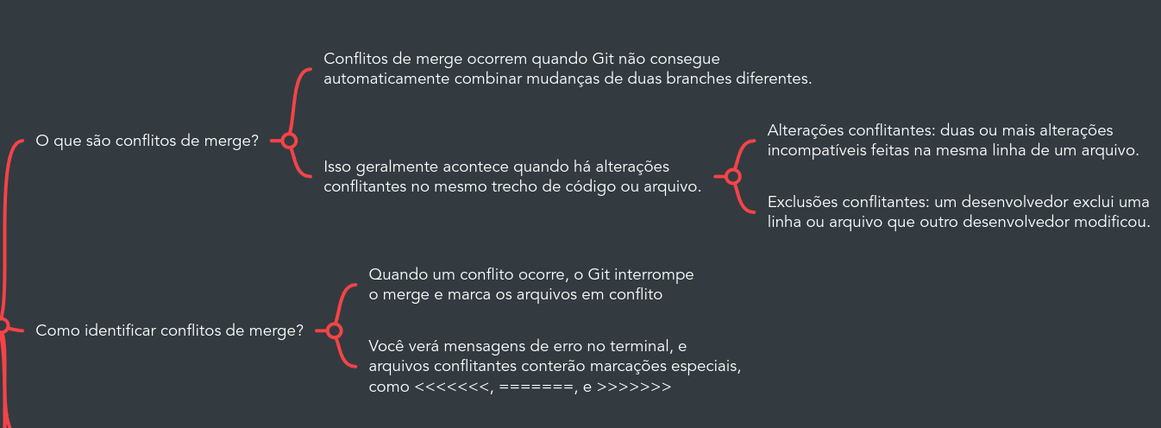
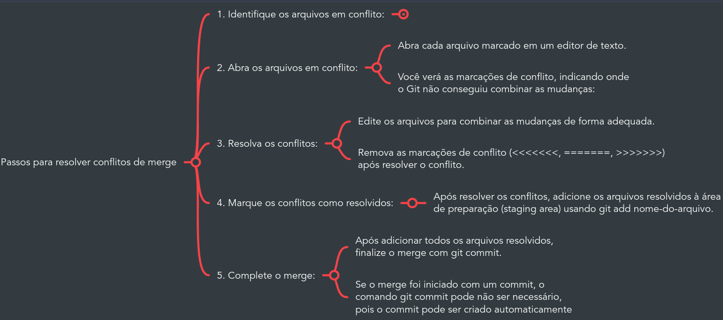
** git merge --abort → aborta a operacão de merge do último merge conflitante

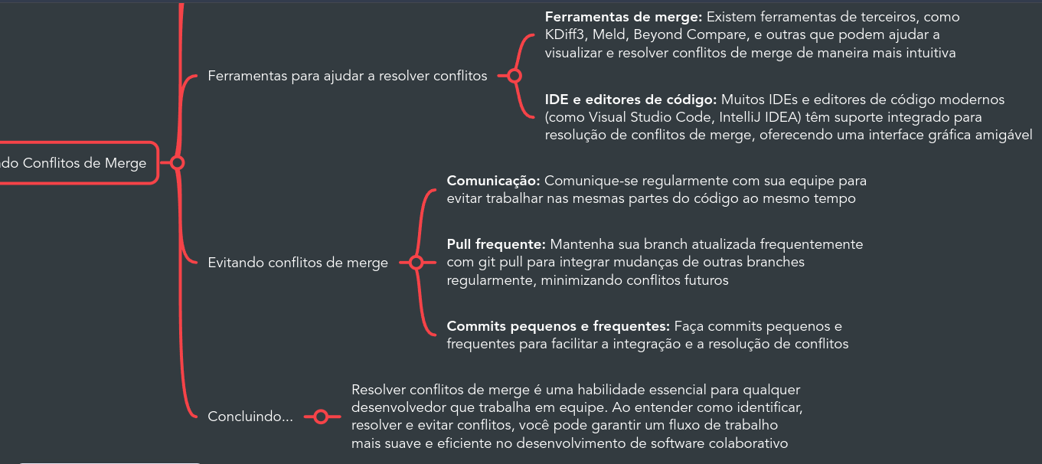

OBS.:

Cuidar não apenas as implementacões que estão em conflito direto (linhas que foram acrescentadas nas diferentes branches), mas também se o restante do código em si está em ‘harmonia’ com todo o projeto → precisamos analisar os conjunto de arquivos e suas funcionalidades como um todo:
Ex. Se as implementacoes do CSS fazem sentido e estão relacionadas com o código HTML de forma adequada e não estão duplicadas (problema de performance);
Se o HTML faz sentido e não tem partes duplicadas ou desarmônicas com o restante da página….

Repositórios Remotos

A) Clonando um repositório Remoto

** git clone <endereco-http>

** git pull
# sincroniza(att) o projeto local com o remoto

B) Enviando um projeto Local para o repositório remoto

** git remote → Lista os repositórios remotos linkados ao projeto (similar ao git branch -l )
# Podemos ter +1 mesmo projeto

** git remote add <nome-de-referência-do-repositório*> <endereco-http> *(geralm origin)
# linkando o projeto local ao repositório remoto

** git remote rename <nome-anterior> <novo-nome>
# renomeia o nome de referência do repositório

** git push <nome-de-referência-do-repositório> <nome-branch-local-a-enviar>
# Enviando o projeto local ao repositório remoto

Chaves SSH (Token de acesso)

São chaves de acesso que servem para conferir a autenticidade do acesso que quem solicita, similar a uma certificacao digital.
Essa autenticaćão é em forma de arquivos.
São criadas 2 chaves: 1 pública (fornecida ao servidor) e a outra privada (armazenada localmente)

Comando:
ssh-keygen -C <endereco-email>
#pede por um local para gravar as chaves e uma senha.

Na pasta onde foram criadas as chaves:
** cat <nome-do-arquivo-ssh-publico>
# abre o arquivo com os dados(token) da chave ssh.
São esses dados que devem ser fornecidos ao servidor p a autenticacão

